НЕВРОЛОГИЧЕСКИЕ БОЛЕЗНИ ВЗРОСЛЫХ КОЗ

Листериоз
Возбудитель. Бактерия Listeria monocytogenes, широко распространенная в окружающей среде, особенно в стоячей воде и гниющей растительности. Также микроорганизм может быстро размножаться в некачественно заготовленном или неправильно хранимом силосе, через который наиболее часто и происходит заражение. В корм листерии попадают при загрязнении заготавливаемой на силос массы землей, например, если на поле очень много кротовин.
Поражаемая группа. Заболевают козы любого возраста, но неврологическая форма чаще всего поражает молодых взрослых коз или старых животных, теряющих зубы. Полагают, что инфекция попадает в мозг через ворота в ротовой полости, в частности, через повреждения десен или щек из-за прорезывания зубов при их смене, потери зубов или аномального их износа, а также травм от твердых частиц корма, например, веточного. Далее бактерии поражают местные нервные волокна ротовой полости и распространяются по черепным нервам к мозгу. Большинство случаев заболевания наблюдается у коз, получающих силосные рационы. Возможны спорадические случаи инфицирования при выпасе. Так, автор наблюдал случай, когда две козы заразились листериозом, выпасаясь рядом с поросшей чертополохом и ежевикой кучей конского навоза. По-видимому, навоз был источником патогена, а колючие растения вызвали повреждения полости рта, ставшие воротами инфекции.

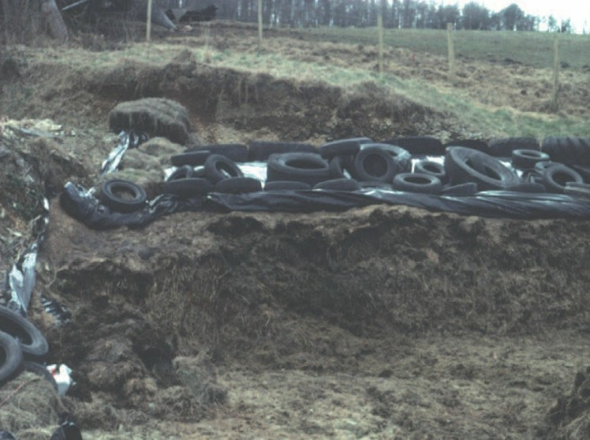
Неправильно заготовленный силос, обсемененный листериями

Клинические признаки. Заболевание может проявляться по-разному. При типичном листериозном энцефалите среди ранних симптомов отмечают вялость, заторможенность, потерю аппетита и шаткую походку. По мере ухудшения состояния появляются признаки паралича лицевого нерва: уши и веки опущены, язык высунут, часто встречается слюнотечение. При еде корм начинает выпадать изо рта во время жевания (квиддинг). Голова наклонена, животное не удерживает ее прямо, заметен нистагм – непроизвольные ритмические колебательные движения глаз. Животные могут кружить на месте (походка при этом неуверенная из-за нарушения координации) или долгое время стоять, упершись головой в стену. О круговых движениях животных при неврологических болезнях могут свидетельствовать характерные следы на подстилке. При прогрессировании болезни (при тяжелом течении вышеописанная симптоматика может проявиться в течение нескольких часов) далее наблюдаются залеживание, судороги, кома, возможен падеж. Летальность даже при своевременных диагностике и лечении может достигать 30%. При сверхострой форме листериоза болезнь развивается очень быстро, симптоматика может остаться незамеченной, и обнаруживают трупы внезапно павших коз. Листериозные аборты описаны в Главе 6.

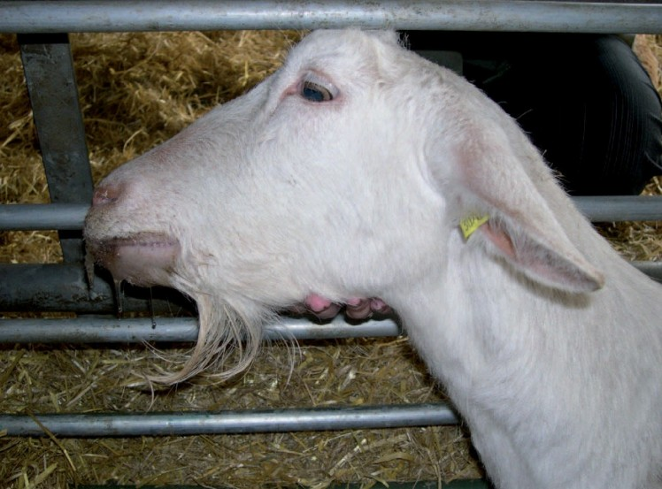
Симптомы листериоза: уши опущены, наблюдается слюнотечение

Лечение. Проконсультируйтесь с ветеринаром, при поражении нервной системы любая задержка в получении правильного лечения может быть фатальной для заболевшего животного. Чем раньше зараженная коза получит лечение, тем больше шансов на успех. Применяют антибиотики в высоких дозах (в начале лечения их вводят внутривенно). Очень важно компенсировать потерю жидкости, поскольку многие больные козы имеют трудности с глотанием, вследствие чего при обезвоживании может развиться почечная недостаточность.

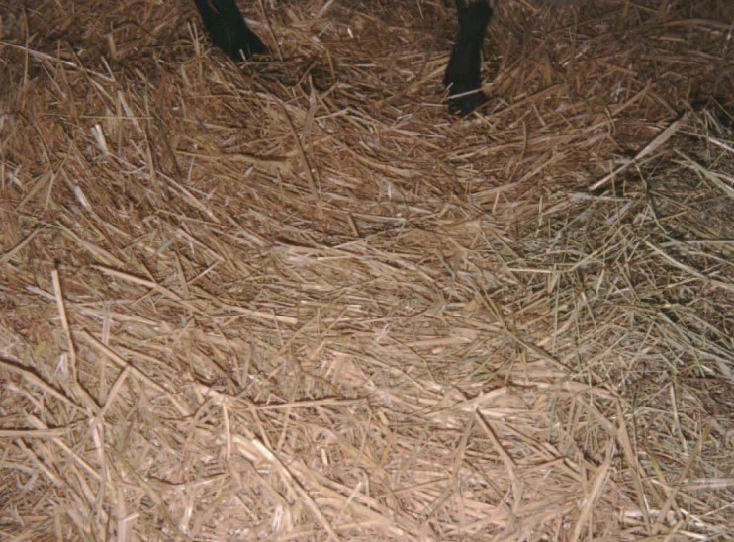
Характерные следы на соломенной подстилке, когда животное
с поражением нервной системы двигалось кругами
Профилактика. Как отмечено ранее, многие случаи листериоза возникают из-за кормления недоброкачественным силосом. Листериями корма обсеменяются при загрязнении их землей во время скашивания и силосования (слишком низкий срез при скашивании, обилие кротовин на территории кормозаготовки и пр.). При закладке массы на силосование важно обеспечить герметичность среды для обеспечения процессов сбраживания и предотвращения гниения. От доступа воздуха корм должен быть защищен высококачественной плотной пленкой в несколько слоев или заложен в специальные “рукава”. Убедитесь, что хранилища герметичны, а pH силоса перед скармливанием – в пределах 3,8-4,3. Силос с pH от 5 и выше скармливать не следует. Избегайте использования в кормлении влажных соломы и сена (особенно бобовых культур), не используйте их и на подстилку. Нельзя использовать в кормлении силос с заметными признаками порчи. Несъеденный силос не должен оставаться в кормушках более суток, необходимо их очищать.


Пример правильного хранения силоса в “рукаве”

Опасность для человека. Человек может заразиться листериозом через молочные продукты, особенно мягкие сыры. Козы с бактериемией (наличием бактерий в кровотоке) могут выделять листерий с молоком; кроме того, инфицированные выделения из влагалища после листериозного аборта могут загрязнять вымя и соски, оборудование, руки работников, а значит, и молоко. Выделение бактерий с молоком при энцефалитной форме листериоза встречается редко, но отмечалось у коз, проживающих в зонах природных очагов и болеющих бессимптомно. Даже небольшое загрязнение непастеризованного молока листериями приводит к их быстрому размножению в молоке и сделанных из него молочных продуктах при хранении в холодильниках.

Скрепи (почесуха)
Справочная информация. Скрепи – одна из трансмиссивных губчатых (спонгиоформных) энцефалопатий (= ТГЭ, ТСЭ, TSE), или прионных заболеваний. Поражаются овцы и козы. Хотя скрепи у овец отмечают более 200 лет, первый подтвержденный случай заболевания козы зарегистрирован в 1975 г. Обнаружение губчатой энцефалопатии КРС (коровье бешенство, BSE) в Великобритании в 1986 г. и угроза подобных заболеваний для здоровья человека вызвали широкий интерес к этой группе болезней. По всей Европе проводился обширный мониторинг тканей головного мозга КРС, овец и коз, особое внимание уделялось обследованию пищевой продукции и кормов животного происхождения, расследовались случаи падежа скота. Первоначально коровье бешенство отмечалось только у КРС, но в 2002 г. был подтвержден первый случай BSE у козы во Франции, второй – в Шотландии. На момент написания этой книги других зарегистрированных случаев коровьего бешенства у коз не было, а сама его вспышка, несомненно, пошла на спад.
В последнее время большой интерес представляет выведение устойчивых к скрепи овец с использованием в селекции генетически устойчивых групп и устранение высокочувствительных к болезни линий. Для коз же пока такие программы только разрабатываются. При выявлении хотя бы одного случая болезни в стаде забивают всех животных (как в Великобритании, так и в РФ). Скрепи у коз остается редкой, но карантинной болезнью, подлежащей обязательной регистрации.
Развитие заболевания. Главный путь передачи болезни, вероятно, вертикальный – от родителей к потомству. Инфекционный агент PrP (прионный белок) присутствует в плаценте и околоплодных водах инфицированных коз/овец. Возможна и горизонтальная передача (менее значимый путь) от зараженных животных, в том числе при совместном содержании овец и коз. Быстрому распространению болезни в стаде при стойловом содержании может способствовать такая особенность поведения коз, как поедание плодных оболочек после окоза. Возбудитель достаточно стойкий во внешней среде, необходимы тщательная очистка и дезинфекция зон окоза.
Поражаемая группа. Хотя обычно инфицируется молодняк, болезнь развивается медленно, и симптомы чаще всего впервые регистрируют у коз старше двух лет.
Клинические признаки. Как и у овец, скрепи у коз дает как неврологическую, так и дерматологическую симптоматику (кожный зуд). Болезнь до первых симптомов развивается длительно, они могут быть малозаметны, поэтому зачастую их упускают. На ранних стадиях болезни животные характеризуются повышенной возбудимостью и боязливостью, наблюдается слабость задних конечностей, начинается тремор мышц. Снижается аппетит, падает удой, животные теряют в весе. Развивается сильный зуд – козы и овцы постоянно трутся о твердые предметы, кусают себя, шерсть выпадает. Неврологическая симптоматика усиливается, походка “ходульная”, усиливается реакция на звуки/прикосновение, возможен паралич. Состояние животного быстро ухудшается, неминуем падеж. Точный диагноз устанавливают при исследовании ткани головного мозга, где при микроскопировании наблюдаются очаги вакуолизации и прочие характерные изменения.

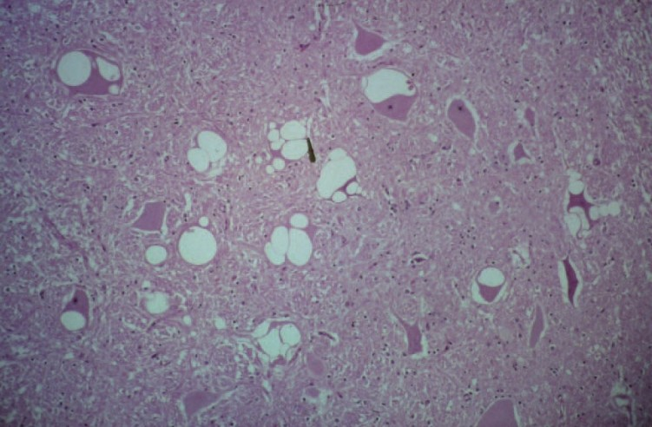
Зоны вакуолизации (образования отверстий) в головном мозге при скрепи

Лечение. Не разработано. Заболевание карантинное, поэтому при подозрении на скрепи обратитесь к ветеринару, а далее – в местные органы ветеринарного контроля и надзора (Defra/APHA в Великобритании, Россельхознадзор в РФ). Проводится убой стада с выплатой компенсации.
Профилактика. Изучается генетическая основа устойчивости к заболеванию для выведения устойчивых групп коз. При подтверждении болезни в стаде проводят убой всех животных.

Энтеротоксемия
При клостридиозе токсины C. perfringens могут вызывать неврологическую симптоматику (помимо характерной для заболевания диареи) из-за очаговых поражений ствола и отека мозга. Следствием этого могут быть атаксия, слепота, опистотонус, судороги, падеж. Прочие более типичные клинические признаки клостридиоза описаны в Главе 9.

Вирусный энцефаломиелит (шотландский энцефалит)
См. ранее в этой главе.

Токсемия при сукозности
См. Главу 6.

Гипокальциемия (послеродовой парез, молочная лихорадка)
См. Главу 6.

Гипомагниемия (травяная тетания)
Причина. Понижение уровня магния в крови – запасов элемента в организме не образуется, он должен поступать с кормами. Заболевание у коз встречается редко, обычно отмечается у высокопродуктивных животных при пастбищном содержании. Чаще регистрируют на мелких фермах, в крупных хозяйствах рационы обычно хорошо сбалансированы.
Клинические признаки. Возбуждение, тремор, чрезмерная реакция на раздражители (гиперестезия), обмороки, далее – судороги, падеж. Состояние может ухудшаться очень быстро, зачастую обнаруживают павших животных. Возможна более легкая форма, при которой снижается аппетит, падает удой, животные возбуждены.
Лечение. При остром течении требуется срочно обратиться к ветеринару. Обычно вводят препараты магния (а также кальция) внутривенно, при отсутствии ветеринарного образования проводить такое лечение нежелательно – возможен падеж животного из-за слишком быстрого введения магния. Если ветеринарный специалист задержится, по его рекомендации возможно самостоятельно ввести козе раствор сульфата магния подкожно.
Профилактика. Обеспечьте козам хорошо сбалансированный рацион с достаточным уровнем клетчатки (с использованием сена / высококачественной соломы / веточного корма).

Ценуроз (вертячка)
Причина. Циста ленточного червя Taenia multiceps, взрослая форма (марита) которого обитает в кишечнике собак и лисиц. Сегменты тела цестоды, содержащие яйца, выводятся с калом из организма псовых и загрязняют пастбища, их могут заглатывать пасущиеся козы (или овцы). Личинки развиваются в кишечнике, далее с кровотоком перемещаются в головной или спинной мозг. В головном мозге обычно образуется единичный ценурусный пузырь (ценур, Coenuris cerebralis), в течение нескольких месяцев он медленно растет, симптоматика постепенно нарастает. Без лечения происходит падеж коз и овец. Жизненный цикл паразита замыкается, когда собака или другое плотоядное животное поедает пораженный мозг МРС. В Великобритании заболевание чаще всего встречается в овцеводческих регионах, особенно в Уэльсе, где пастбища больше загрязнены фекалиями зараженных пастушьих собак.
Поражаемая группа. У коз заболевание встречается сравнительно редко, отмечается обычно у молодых животных.
Клинические признаки. Зависят от локализации ценура в ЦНС. По мере роста пузыря возрастает давление на ткани мозга. Большинство цист развивается в головном мозге, характерны следующие симптомы: сначала отмечают вялость и заторможенность, при прогрессировании болезни развивается слепота (как правило, на один глаз), голова наклонена вбок, коза не может ходить по прямой, может начать кружить на месте. В некоторых случаях по мере роста давления кости черепа могут деформироваться. Для определения местоположения цисты ветеринар проводит неврологическое обследование.
Лечение. В зависимости от зоны, где развился ценур, для ценных животных возможно проведение хирургического лечения – удаление паразита через небольшое отверстие в черепе. Если пузырь расположен в мозжечке, лечение нецелесообразно, поскольку поражения необратимы, а в иных случаях послеоперационное восстановление обычно хорошее.
Профилактика. Основывается на знаниях о жизненном цикле паразита. В хозяйствах необходимо проводить регулярную дегельминтизацию собак. Утилизируйте трупы павших коз и овец. Не скармливайте собакам мозг МРС, по крайней мере в сыром виде.

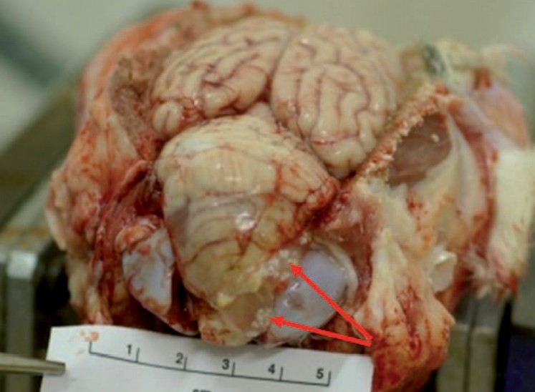
Цисты в мозжечке при ценурозе

Травмы у взрослых коз
У взрослых животных, особенно у козлов, могут встречаться сотрясения мозга и травмы позвоночника в результате драк. При совместном содержании агрессивных козлов встречаются повреждения шейного отдела позвоночника, приводящие к падежу. Важно учитывать такие риски в зоотехнической работе и размещении животных. Травмы нижнего отдела позвоночника могут привести к парезам или параличам конечностей.
В случае травматизма проконсультируйтесь с ветеринаром. Не пытайтесь переместить пострадавшее животное, чтобы не травмировать его дополнительно. Удалите других коз из загона или помещения.

Повреждение периферических нервов / парезы и параличи
Повреждение периферических нервов задних конечностей может произойти при осложненном окозе (см. Главу 7). Неправильное вытягивание крупного козленка или давление, которое он оказывает при застревании в родовых путях, может привести к повреждению запирательных нервов задних конечностей, проходящих через тазовое дно. В этом случае нарушается функция приводящих мышц бедра, о чем свидетельствует изменившаяся походка на “растопыренных” конечностях, а на скользкой поверхности животное может буквально “сесть на шпагат”, что потенциально вредно. Если коза в течение нескольких дней залеживается, возможно, пострадал малоберцовый нерв; когда животное встает, заметно нарушение разгибания путового сустава. Эти повреждения могут хорошо восстанавливаться при правильном уходе, качественной подстилке и проведении физиотерапии.
Пытаясь перебраться через ворота или забор, коза может повредить лежащее в подмышечной области плечевое нервное сплетение. Это приводит к поражению конечности – парезу, невозможности удерживать вес животного, проблемам с движением.
Абсцессы спинного мозга могут приводить к повреждению периферических нервов из-за сдавливания корешков спинномозговых нервов. Симптоматика зависит от расположения абсцесса.

